**OCTAVO**

**PROYECTO 6 SEMANA 2**

**SABIAS QUE,** el 20 de julio de 1969 la misión norteamericana Apolo 11, colocó a los primeros **hombres en la Luna**: el comandante Neil Armstrong y el piloto Edwin F. Aldrin.

**LA EXPLORACIÓN DEL UNIVERSO**

La **exploración** espacial designa los esfuerzos del ser humano en estudiar el espacio y sus astros desde el punto de vista científico y de su explotación económica.

Los astrónomos **estudian** la física del **universo**. Investigan las estrellas, los planetas, las galaxias y otros cuerpos celestes. Usan telescopios ópticos, los radiotelescopios, las sondas espaciales desde tierra o en el espacio, analizan los datos y utilizan modelos teóricos para **estudiar** los objetos.

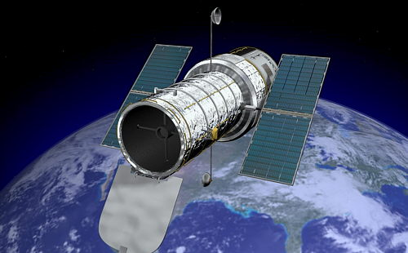

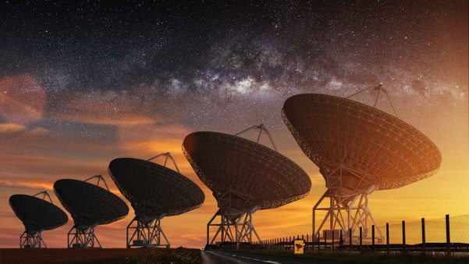



El telescopio James Webb captará imágenes más **detalladas del cosmos** y buscará posibles signos de vida en planetas más allá de nuestro Sistema Solar.

**RECUERDA QUE** dentro del **Sistema Solar**, solo existen ocho **planetas** (Mercurio, Venus, la Tierra, Marte, Júpiter, Saturno, Urano y Neptuno).

Observa el siguiente link sobre nuestro universo.

<https://youtu.be/sfDbHmTrQgA>

* Realiza un resumen del contenido del video.

**ACTIVIDADES**

**1.- CREA UN DIBUJO CON LOS COMPONENTES PRINCIPALES DEL UNIVERSO.**

**2.- INVESTIGA Y DETALLA LAS MISIONES ESPACIALES EN LAS QUE EL HOMBRE ESTUVO EN LA LUNA.**

**A.T.**

